目录
第一章 工期及施工进度计划 2
第二章 质量保证措施 10
第三章 安全保证措施 39
第四章 文明施工 51
第五章 工程概况 57
第六章 工现场组织机构及工程主要负责人简介 60
第七章 施工现场总平面布置图 63
第八章 施工方案 66

工期及施工进度计划
1 工期规划及要求
由于招标文件对工期未做规定，根据我公司的施工经验，将本工程的
工期规划分两部分： 分歧线：该部分独立施工与变电所工程无交叉作业，因此我公司将该工程工期确定为×年4 月1 日开工，×年5 月30 日竣工。我单位统筹安排，编制施工进度计划，本工程的工期施工进度计划横道图（见附页）。：变电所工程施工比较集中，而且变电所土建施工受气候影响较大， 因此变电所施工根据以往经验，开工时间为×年4 月15 日，竣工时间为×年8 月30 日。施工进度计划横道图（见附页）。 2 施工劳动力时间分布
2. 1**河分歧线施工劳动力时间分布
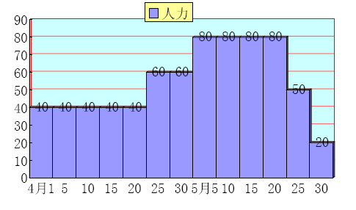
2.2 变电所施工劳动力时间分布
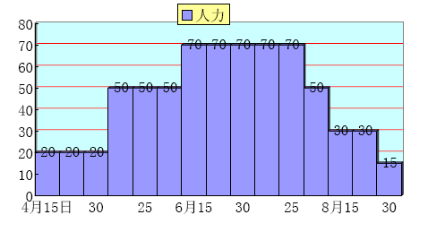
3 施工设备进场计划
为提高施工生产效率，保证按照合同工期完成施工任务，保证施工质
量，要对施工机械进行全面投入，做到科学管理、装备精良。施工设备由
项目部负责配置、标识、维修和保管，并制订施工机械管理办法。
35kV 输变电工程设备进场时间表
序号 | 机具名称 | 规 格 | 数量 | 进场时间
1 | 吊车 | 8t | 1 | ×年4 月15 日
2 | 吊车 | 16t |  | ×年4 月15 日
3 | 拖拉机 | 东方红75 | 1 | ×年4 月15 日
4 | 电焊机 | 1000w | 1 | ×年4 月15 日
5 | 放线轴架 |  | 4对 | ×年4 月15 日
6 | 拉链葫芦 | 2t | 10 个 | ×年4 月15 日
7 | 放线滑车 | φ150 | 120 个 | ×年4 月15 日
8 | 报话机 | 5km 通活能力 | 10 个 | ×年4 月1 日
9 | 经纬仪 |  | 2台 | ×年4 月1 日
10 | 水平仪 |  | 2台 | ×年4 月1 日
11 | 汽车 | 10m 厢 | 2辆 | ×年4 月1 日
12 | 汽车 | 7m 厢 | 2辆 | ×年4 月1 日
13 | 工地指挥车 |  | 1辆 | ×年4 月1 日
14 | 油丝绳 | φ11.5 | 100m | ×年4 月15 日

4 材料供应计划
4.1 **河分歧线主要材料供应计划35kV**河分歧线材料计划表
4.2 **河变电所材料供应计划
5 影响工期因素及应对措施
5. 1 材料供应

序号 | 设备材料名称 | 型号及规格 | 单位 | 数量 | 进场时间
1 | 杆段 | B-19-09-9.3/1-1 | 段 | 45 | 2004、4、15～2004、5、5
2 | 杆段 | B—31—09—17.2/3 | 段 | 45 | 2004、4、15～2004、5、5
3 | 杆段 | B—19—12—10.9/1-1 | 段 | 8 | 2004、4、15～2004、5、5
4 | 杆段 | B—35—09—19.4/3 | 段 | 8 | 2004、4、15～2004、5、5
5 | 杆段 | B—19—12—7.9/1-3 | 段 | 8 | 2004、4、15～2004、5、5
6 | 杆段 | D—35—09—12.9/3 | 段 | 8 | 2004、4、15～2004、5、5
7 | 杆段 | D—30—09—6.8/1-6 | 段 | 12 | 2004、4、15～2004、5、5
8 | 杆段 | D—30—09—5.0/3 | 段 | 12 | 2004、4、15～2004、5、5
9 | 绝缘子 | XP—7 | 片 | 687 | 2004、4、15～2004、5、5
10 | 横担 | 35SG619（35SG19）（60SA1） （60NA-1）（60DA-1） | 套 | 63 | 2004、4、15～2004、5、5
11 | 卡盘 | 120×45 100×45 | 块 | 130 | 2004、4、15～2004、5、5
12 | 底盘 | 80 | 块 | 20 | 2004、4、15～2004、5、5
13 | 悬垂线夹 | XGU-1 XGU-2 | 件 | 187 | 2004、4、15～2004、5、5
14 | 耐张线夹 | NLD-2 | 件 | 39 | 2004、4、15～2004、5、5
15 | 楔型线夹 | NX-1 | 件 | 4 | 2004、4、15～2004、5、5
16 | 并沟线夹 | JBB-1 JB-2 | 件 | 38 | 2004、4、15～2004、5、5
17 | 接地体 | φ10 圆钢 | 吨 | 0.33 | 2004、4、15～2004、5、5
18 | 导线 | LGJ-70/10 | 吨 | 7.38 | 2004、4、15～2004、5、5
19 | 钢绞线 | GJ-35 GJ-50 | 吨 | 0.76 | 2004、5、15
20 | 防振锤 | FD-2 FG-35 | 件 | 402 | 2004、5、15

序号 | 设备材料名称 | 型号及规格 | 单位 | 数量 | 进场时间
1 | 耦合电容器 | OW35-0.0035 | 台 | 1 | 2004、5、15～2004、5、25
2 | 高频阻波器 | XZK200-1.0 5B4 | 台 | 1 | 2004、5、15～2004、5、25
3 | 隔离开关 | GW5-35ⅡD/630 单接地 | 组 | 1 | 2004、5、15～2004、5、25
4 | 真空负荷隔离开关 | ZWF-40.5/1250-31.5 | 组 | 1 | 2004、5、15～2004、5、25
5 | 跌落式熔断器 | PRWG2-35/100 熔丝50A | 组 | 1 | 2004、5、15～2004、5、25
6 | 钢芯铝绞线 | LGJ-95/20 | 米 | 200 | 2004、5、15～2004、5、25
7 | 主变压器 | S9-800KVA 35± 5%10.5KV | 台 | 1 | 2004、5、15～2004、5、25
8 | 隔离开关 | GW19-12/630 不接地 | 组 | 6 | 2004、5、15～2004、5、25
9 | 电流互感器 | LZW-12 | 台 | 7 | 2004、5、15～2004、5、25
10 | 真空自动重合器 | KFE-12/630-16 | 台 | 3 | 2004、5、15～2004、5、25
11 | 氧化锌避雷器 | HY5WZ2-17/45 | 组 | 1 | 2004、5、15～2004、5、25
12 | 跌落式熔断器 | PRWG2-10F/100A 熔丝30A | 组 | 1 | 2004、5、15～2004、5、25
13 | 所用变 | S11-30/10.5 10.5± 5%/0.4KV | 台 | 1 | 2004、5、15～2004、5、25
14 | 氧化锌避雷器 | HY5WZ2-51/134 | 组 | 1 | 2004、5、15～2004、5、25
15 | 氧化锌避雷器 | HY5WS2-17/50 | 组 | 2 | 2004、5、15～2004、5、25
16 | 电压互感器 | JSZK-10W | 台 | 1 | 2004、5、15～2004、5、25
17 | 限流熔断器 | RXW11-10/0.5 | 组 | 1 | 2004、5、15～2004、5、25
18 | 隔离开关 | GW19-12/630D 单接地 | 组 | 2 | 2004、5、15～2004、5、25
19 | 氧化锌避雷器 | HY5WS2-17/45 | 段 | 1 | 2004、5、15～2004、5、25
20 | 支柱绝缘子 | ZS-20/1600 | 只 | 2 | 2004、5、15～2004、5、25
21 | 钢管 | Ф50 L=2500 | 根 | 19 | 2004、5、15～2004、5、25
22 | 扁钢 | -40×4 | 米 | 190 | 2004、5、15～2004、5、25
23 | 扁钢 | -5×25 | 米 | 150 | 2004、5、15～2004、5、25
24 | 端子箱 |  | 个 | 3 | 2004、5、15～2004、5、25

应仔细审核图纸，弄清设备型号数量，及时与招标订货合同相对照，查看是否有漏订和订错设备的情况。发现上述情况及时上报，补订或修改订货合同。
查看订货合同，弄清供货厂家联系方式，主动地直接地与厂家联系，弄清厂家供货时间，催促厂家及时供货。
5. 2 征地情况
与建设单位联系，了解征地情况，对未办理好征地情况，一方面提醒建设单位尽早办理征地手续。另一方面主动联系土地所有者，争得土地所有者对施工方的理解与支持，以便顺利开工或不发生征地原因的停工。
5.3 施工组织
根据工程特点，抓住工程进度控制点，提前安排，尤其是对泥沼地带要在开化前施工完，对耕地段要在耕种前施工完，对山林地带可后安排施工。同时对难点和时间较紧迫的施工要加在资源投入力度，以便保证工期进度。

质量保证措施
本工程的质量方针是:建立完善并持续改进质量管理体系，不断规范电网建设行为，为顾客提供有竞争力的产品和服务，以满足或超过他们的要求。
1 质量目标
 本工程一次投运成功；
 验评时，实现达标投产；
 工程评级达到优良工程；
 竣工验收合格率 100%；
 分项工程优良品率 >98%；
 杜绝重大质量事故。
2 质量管理组织机构
3 质量管理的措施
3.1 本着创优质工程的宗旨，在工程建设的过程中严格执行公司质量体系程序文件中的有关程序和国家规程规定的有关施工工艺要求进行施工，施工工艺和质量满足输变电工程达标投产要求。
3.2 实行全面质量管理，对关键项目、薄弱环节、新的施工技术和安装工艺组织技术攻关、质量攻关和工艺改进活动，采用科学的管理方法和必要的管理措施，实行预控，达到逐步提高工程质量。
3.3 落实制度，建立健全岗位责任制，开展各项质量竞赛活动，增强职工的质量意识，使职工具备“严肃认真、 周到细致、稳妥可靠、万无一失” 的工作态度，把工程隐患和不满足运行要求的缺陷消灭在形成的过程之中和运行之前，为项目法人提供满意工程。
3.4 坚持技术交底制度，即施工前由公司对项目经理部对全体施工人员进
行技术交底工作，贯彻项目法人的要求、设计意图，对施工技术要求、质量标准、施工方案等进行详细说明，使施工人员做到心中有数。
3.5 坚持质量三级检查制度，建立质量跟踪卡，做到上道工序没检查不得进行下道工序。
3.6 定期向项目法人、监理工程师通报质量情况，提供质量检查结果和有关记录；积极配合项目法人、监理工程师组织的各项检查和验收工作，同时提供必要的工作条件和检测手段；施工检查及评级记录必须有项目法人代表签字；隐蔽工程、关键工序邀请项目法人、监理工程师到场，接受他们的监督和检查。
3.7 前后衔接的分项工程，在前项工程结束后，经监理工程师签字后方可进入下一分项工程的施工，并提交有关的资料和施工记录。
3.8施工中与项目法人、设计代表、监理工程师密切配合，互相协作，沟通

思想，共同协商，解决实际疑难问题，共同把好质量关，争创优质工程。
4 质量检验程序
4. 1 检验程序
建立工程质量保证体系，我公司按照GB／T19002-1994 idt1S0
9002：1994 《质量体系生产、安装和服务的质量保证模式》己经建立了质
量管理和质量保证体系，工程施工过程中的各项活动和作业应严格按照下
列程序文件执行。
●Q/531-2-Z101-2000 《质量保证手册》
●Q/531-2-Z201.1-2000 《质量职责和职权》
●Q/531-2-Z201.2-2000 《管理评审标准》
●Q/531-2-Z208-2000 《产品标识和可追溯性程序》
●Q/531-2-Z209.1-2000 《送电线路工程过程控制程序》
●Q/531-2-Z209.3-2000 《特殊工程过程控制程序》
●Q/531-2-Z209.4-2000 《施工机具过程控制程序》
●Q/531-2-Z210.1-2000 《进货检验和试验程序》
●Q/531-2-Z210.2-2000 《过程检验和试验程序》
●Q/531-2-Z210.3-2000 《最终检验和试验程序》

●Q/531-2-Z203-2000 | 《合同评审和协调合同评审程序》
●Q/531-2-Z205-2000 | 《文件和资料控制程序》
●Q/531-2-Z206-2000 | 《采购控制程序》

●Q/531-2-Z211-2000 | 《检验、测量和试验设备控制程序》
●Q/531-2-Z212-2000 | 《检验和试验状态标识程序》
●Q/531-2-Z213-2000 | 《不合格品控制程序》
●Q/531-2-Z214-2000 | 《纠正和预防措施控制程序》
●Q/531-2-Z215-2000 | 《产品搬运、贮存、包装、防护和交付控制程序》
●Q/531-2-Z216-2000 | 《质量记录控制程序》
●Q/531-2-Z217-2000 | 《内部质量体系审核程序》
●Q/531-2-Z218-2000 | 《培训工作程序》
●Q/531-2-Z219-2000 | 《服务工作程序》
●Q/531-2-Z220-2000 | 《统计技术采用程序》
●Q/531-2-Z306.2-2000 | 《物资分承包方评定标准》
●Q/531-2-Z309-2000 | 《施工组织设计编制导则》
●Q/531-2-Z315-2000 | 《物资管理标准》

4.2 本工程施工中必须执行以下技术规范、标准
●《普通砼配合比设计技术规定》（JGJ55-81）
●《砼强度检验评定标准》（GBJI07-87）
●《砼结构工程施工及验收规范》（GB50204 一92）
●《建筑钢结构焊接规程》（JGJ81-91）
●《钢结构工程施工及验收规范》（GB50205-95）
●《架空送电线路外爆压施工工艺规程》（SDJ276-90）
●《高压绝缘子瓷件技术条件》（GB772 一87）
●《架空送电线路施工及验收规范》（GBJ233-90）
●《电气装置安全工程高压电器施工及验收规范》（GBJ147—90）
●《电气装置安装35kV 及以下架空电力线路施工及规范》（GB50173-92） 现行其它有关规范和标准。
4. 3 主要工序检验程序
⑴ 本着“质量第一、信誉第一”的宗旨，在工程建设的过程中严格执行公司质量体系程序文件中的有关程序和国家规程规定的有关施工工艺要求进行施工，以保证工程质量达到达标投产的标准。
⑵ 实行全面质量管理，对关键项目、薄弱环节、新的施工技术和安装工艺组织技术攻关、质量攻关和工艺改进活动，采用科学的管理方法和必要的管理措施，实行予控，达到逐步提高工程质量。
⑶ 落实制度，建立健全岗位责任制，开展各项质量竞赛活动，增强职工的质量意识，使职工具备“严肃认真、周到细致、稳妥可靠、万无一失”的工作态度，把工程隐患和不满足运行要求的缺陷消灭在形成的过程之中和运行之前，为甲方提供满意工程。
⑷ 坚持技术交底制度，即施工前由公司对项目经理部对全体施工人员进行技术交底工作，贯彻甲方的要求、设计意图，对施工技术要求、质量标准、施工方案等进行详细说明，使施工人员做到心中有数。
⑸ 坚持质量三级检查制度，建立质量跟踪卡，做到上道工序没检查不得进行下道工序。
⑹ 定期向甲方、监理工程师通报质量情况，提供质量检查结果和有关记录；积极配合甲方、监理工程师组织的各项检查和验收工作，同时提供必要的工作条件和检测手段；施工检查及评级记录必须有甲方代表签字；隐蔽工程、关键工序邀请甲方、监理工程师到场，接受他们的监督和检查。
⑺ 前后衔接的分项工程，在前项工程结束后，经监理工程师签字后方可进入下一分项工程的施工，并提交有关的资料和施工记录。
⑻ 施工中与甲方、设计代表、监理工程师密切配合，互相协作，沟通思想，共同协商，解决实际疑难问题，共同把好质量关，达到达标投产的标准。
4.3.1 **河分歧线
4.3.1.1甲供材
甲供材主要是水泥杆、三盘、导地线、绝缘子。对上述材料要检查有无合格证，对无合格证的材料不能接收，除检查合格证件以外，还应进行外观检查。
4.3.1.2 自购材料
主要是砂、石、水泥要挑选有营业执照的供应商，还应让其出具检验报告单，必要时，还应做二次检验。
4.3.1.3施工质量 对施工质量采取“三检制”， 即施工人员自检，施工人员之间互检，以上两次检查合格后报施工队，由队质检员专检， 以上三次检查为100%检查。经三检合格后，由施工队上报项目部，由项目部组织人员进行抽检，抽检中不应小于50%
4.3.2 **河变电所
4.3.2.1 甲供材 主变压器S9—1800kVA 和S11—30/10.5 真空负荷， 隔离开关ZWF—
40.5/1250-31.5 隔离开关、真空自动重合器、电流互感器、电压互感器、电容器、熔断器等。
对甲供材应进行开箱检查，检查项目主要有包装及密封是否良好，设备规格是否条例设计条件、备件是否齐全，产品技术文件是否齐全，设备应有合格证和铭牌，并对设备作外观检查。
4.3.2.2 自购材料 砂、石、水泥、砖、块石、水暖、电照材料等，检验方法同送电部分。
4.4 施工质量 总原则：土建部分完成必须经过项目部验收，才能转序到电气安装。  土建部分 放线、开槽、砌筑、构架组立等每道工序完成后和下道工序开工前均

应由质检人员进行检验，检验合格后方可放行。对隐蔽工程要有监理在场才能施工，对与电气设备连接的预埋件，在施工前必须仔细将土建图纸与电气安装图纸及厂家所给技术文件相互核对。
 电气部分
安装对设备应进行外观检查，安装完毕要进行检查，直接相连的电气设备安装完毕后要核对相互位置，在电气设备全部安装完毕后，进行电气连线前应核对和检查所有电气设备的相互位置，是否符合设计，是否有损坏，确认合格后方可进行电气连线。 5 关键工序的质量控制
5.1 对施工过程进行严格控制，强化施工质量预控。
5.1.1 本工程原材料及器材的供应管理
按照我公司的《质量程序文件》中的相关程序执行。开工前由项目经理部物资部按施工进度安排制定原材料及器材的供应计划，由项目经理从经评审通过的合格分供方中确定分供方，订货加工，同时积极与项目法人材料供应部门协作，做好材料供应工作，以保证物资采购质量。物资采购质量控制图如。
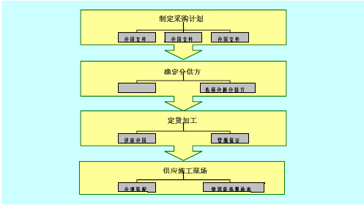
图7：物资采购质量控制图
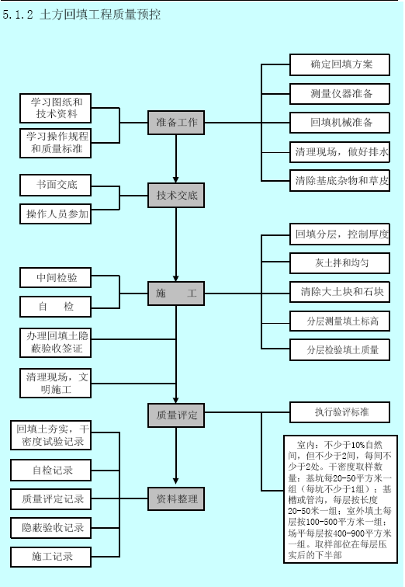

5.1.3 钢筋焊接质量预控
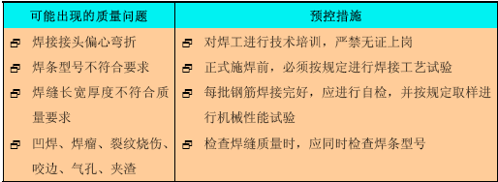

5.1.4 模板质量预控
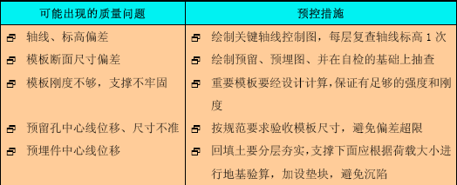

5.1.5 砌砖工程质量预控
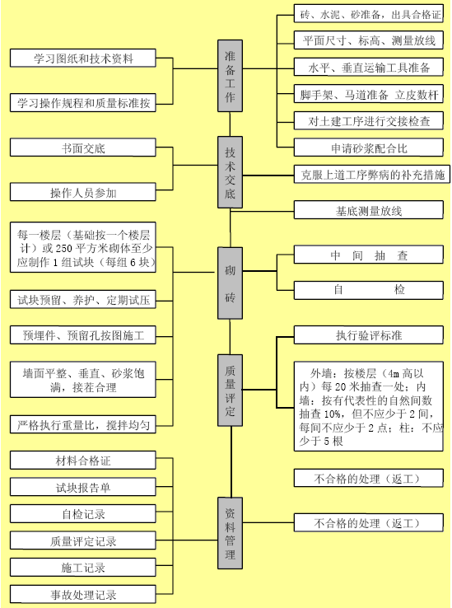

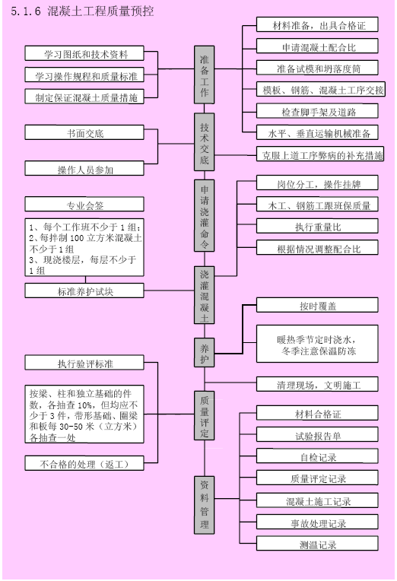

6 薄弱环节的预测和防范措施
在施工过程中，有些薄弱环节很容易产生质量通病，其根本原因是操作人员责任心不强，未按操作规程施工，采取施工措施不得力造成的。因此，克服质量通病的有效方法是加强质量的质量教育，提高员工的质量意识，树立操作工人“质量第一”的思想。同时做好技术交底工作，将工序及操作规程进行详细的交底，使操作工人能真正理解设计意图、施工方法， 从思想上、行动上重视起来，从而消除质量通病的产生。为此，我们制定如下防范措施。
薄弱环节的预控措施

序号 |  | 工程 名称 |  | 质量薄弱环节 |  | 防 范 措 施
1 |  |  |  | 质量意识不强 |  | 加强质量的质量教育，提高员工的质量意识，树立操作工人“质量第一”的思想。同时做好技术交底工作，将工序及操作规程进行详细的交底，使操作工人能真正理解设计意图、施工方法，从思想上、行动上重视起来
2 |  | 土方 工程 |  | 1）基坑内积水 |  | 基础施工前，应在土方边坡上设挡水堤，防止地面水流入基坑内；基坑周边设排水沟和集水井，配备潜水泵及时抽水，避免造成积水。
 |  |  |  | 2）边坡稳定性 |  | 土方开挖的边坡必须进行计算，确定开挖放坡坡度，必要时采取边坡支护措施，以防边坡塌方。
 |  |  |  | 3）带水回填 |  | 填筑土方时，应将积水清理干净，严禁带水回填。
 |  |  |  | 4）填方橡皮土 |  | 填方取土时，应选择含水量符合要求的土方，以防土方密实无法符合要求或出现橡皮土。
 |  |  |  | 5）土方密实度达不到要求；基坑(槽)回填土沉陷 |  | 碾压或夯实机械应和土料相适应，且碾压或夯实的遍数和顺序必须正确，以保证土方密实度符合要求。
 |  |  |  |  | (1 )模板轴线放线后，要有专人进行技术复核，无误后才能支模。
 |  |  |  |  | (2 )支模时要拉水平、竖向通线，并设竖向总垂直度控制线，以保证模板水平、竖向位置准确。
 |  |  | 1）模板支设偏位 |  | (3 )根据混凝土结构特点，对模板进行专门设计，以保证模板及其支架具有足够的强度、刚度和稳定性。
 |  |  |  |  | (4 )混凝土浇筑前，对模板轴线、支架、顶撑、螺栓进行认真检查、复核，发现问题及时进行处理。
 |  |  |  |  | (5 )混凝土浇捣时，要均匀、对称下料，浇灌高度要控制在施工规范允许范围内。
 |  |  |  |  | (1 )对模板支承情况进行计算，对模板支撑进行单
 |  |  |  |  | 项设计
 |  |  |  |  | (2 )梁底支模间距应能保证在混凝土重量和施工荷
3 | 模板工程 |  | 2）模板变形 |  | 载作用下不产生变形，支撑底部若为水泥地基，应铺放通长垫木或型钢，以确保支撑不沉陷。 (3 )采用钢模时，要注意钢板变形，连接件应按规定放置，对拉螺栓间距、规格应按设计要求设置。
 |  |  |  |  | (4 )梁、柱模板上部必须有临时撑头，以保证混凝
 |  |  |  |  | 土浇筑时，梁、柱上口宽度。
 |  |  |  |  | (5)当梁、板跨度大于或等于4m 时，模板中间应起
 |  |  |  |  | 拱，当设计无具体要求时，起拱高度宜为全跨度的
 |  |  |  |  | 1/1000～3/1000。
 |  |  |  |  | (1)设置标高控制点，竖向模板根部须做找平。
 |  |  | 3）标高偏差 |  | (2)模板顶部设标高标记，严格按标记施工。
 |  |  |  |  | (3)楼梯踏步模板安装时应考虑装修层厚度。
 |  |  |  |  | (1 )严格控制胶合模板含水率，在浇筑砼时提前进行浇水。制作时拼缝要严密。采用海棉条贴缝。
 |  |  | 4）接缝不严 |  | (2)钢模板变形特别是边框、要及时修整平直。 (3 )钢模板间嵌缝措施要控制，不能用油毡、塑料布、水泥袋等去嵌缝堵漏。
 |  |  | 1）钢筋表面锈蚀 |  | 钢筋露天堆放时，采用架空堆放，避免钢筋受雨雪侵蚀。
 |  |  | 2）钢筋同截面接头过 |  | 熟悉规范，详细了解设计意图，由专人负责钢筋配
 |  |  | 多 |  | 料工作。钢筋配料时考虑原材料的长度。
4 | 钢筋工程 |  | 3）钢筋保护层不足 |  | 保证钢筋骨架或网片绑扎位置、尺寸准确，同时按照施工组织设计的规定设置
4 |  |  |  |  | (1 )钢筋保护层厚度应符合要求，钢筋不能紧贴模
 |  |  |  |  | 板。
 |  |  | 4）露筋 |  | (2)模板拼缝应严密，振捣时不能漏浆。
 |  |  |  |  | (3 )砼浇筑前应检查钢筋位置并固定好，避免产生
 |  |  |  |  | 位移。

 |  | 1）混凝土强度等级控制不好 | (1)由经过认证的试验室出具配合比试验报告。 (2 )控制好进场材料关，并及时对材料进行复验，不符合要求的材料坚块不能用于本工程 (3)对搅拌站的计量器具进行校核，确保其精度。 (4)严格按配合比进行计量 (5)在雨季，应及时调整施工配合比。
 |  |  | (1 )施工前必须按施工图放线，确保构件断面几何尺寸和轴线定位线准确无误。
 |  | 2）构件断面、轴线尺寸不符合设计要求 | (2 )模板及其支架必须具有足够的承载力，刚度和稳定性，确保模具加荷后不变形、不失稳、不跑模。
5 | 混凝土工程 |  | (3 )在浇捣砼前后均应坚持自检，及时发现问题及时纠正。
5 | 混凝土工程 | 3）混凝土外加剂使用不当 | (1 )理顺原材料进库检验及储存，加强进库见证取样复验。 (3 )根据外加剂的使用范围和混凝土的要求，选用相应的外加剂，并按照掺量规定使用。混凝土表面
 |  |  | 损伤。
 |  |  | (1)拆除侧模时，混凝土应具有1.2Mpa 以上强度，
 |  | 4）外形规格偏差 | 拆模避免用力过猛，撞击棱角。
 |  |  | (2)模板及支撑必须牢固，使混凝土浇筑后不偏移。
 |  |  | (1 )浇筑混凝土时应控制内外不出现过大温差，浇筑完应及时用草帘覆盖，并洒水养护。
 |  | 8）混凝土表面裂缝 | (2 )严格按施工规范操作，浇筑混凝土后，应根据水平控制标志或弹线用抹子找平、压光。
 |  |  | (3)加强砼养护工作。
 |  | 1）砖质量不合格 | 应经常检查砖的质量符合设计和规范要求，如有怀疑，应进行有关试验检查。
 |  | 2）砂浆质量不符合要 | 应经常检查砌筑砂浆的配比及计量搅拌，以保证砂
 |  | 求 | 浆的强度和和易性满足要求。
 |  | 3）灰缝不直，不饱满 | 应经常检查灰缝，保证灰缝横平竖直、厚薄均匀，并应填满砂浆。
6 | 砌体工程 | 4）瞎缝、通缝 | 应经常检查施工砌筑方法，避免瞎缝和通缝的出现。
 |  | 5）墙面凹凸不平 | 应经常检查砌体表面的平整度和垂直度，砌体表面平整度、垂直度校正必须在砂浆终凝前进行。
 |  |  | (1)砌筑前，砖应提前1-2 天浇水湿润，灰浆应饱
 |  | 6）砌体粘结不良 | 满。
 |  |  | (2)墙体的接槎、拉筋留设应满足要求。
 |  | 7）墙顶、窗台、滴水 | 墙顶、窗台、滴水线（槽）等部位的排水方向和坡
 |  | 线等部位不符合要求 | 度必须满足要求。

7 | 测量 | 测量仪器 | 测量仪器在使用前必须进行检测，有年检报告。经检测合格方可使用。
 | 工程 | 测量成果不真实 | 认真填写测量放线报告、复测记录、沉降观测记录，作到测完填好，真实反映实际情况。
8 | 厂房 | 面层开裂 | (1)严格控制好砂浆或细石混凝土的配合比。 (2 )结构基层必须清理干净，严禁落地灰、松散混凝土、木宵等杂物存在。 (3)水泥砂浆或细石混凝土在浇筑后，应及时压实，一般压实道数不少于3 道， 夏季高温天气应相增加压实道数。 (4 )地坪做完后，在一周内决不容许上人踩踏或堆放杂物，如果没有其它面层，更应加强成品保护，必要时，可撒锯末面覆盖保护。
9 | 水暖专业 | 渗漏 | (1 )所有材料、零件、设备的材质、规格、型号按设计要求选用，质量应符合要求，有出厂合格证书。(2 )管道安装前清净管内杂物，安装后及时封闭管道临时敞口处，以防止杂物落入管内。 (3 )管道隐蔽前，系统安装完，必须按规范规定做水压试验或灌水试验，并认真检查。 (4 )管道压力试验记录、隐检记录、冲洗记录、通水记录内容应齐全。
10 | 电气专业 | 安装不水平、不方正顺直 | (1)配管使用黑铁管，外壁应进行防腐处理。 (2)管子进盒时，必须用锁紧螺母和护圈帽固定住，焊接连接时应用塑料内护口。 (3 )钢导线连接后焊接时，应在剥削绝缘后，处理好线芯氧化膜，立即连接并进行锡焊，焊锡膏不可过多，焊锡要均匀。如连接后时间一长再进行焊接，会因导线产生氧化膜而沾锡困难。 (4 )预埋箱体时要按建筑标高线找好高度，安装箱体时同时用线锤吊好，直至垂直度符合要求。 (5 )吊顶房间内灯位要配合装饰吊顶施工，并核实好图纸中具体尺寸和分格中心，定好灯位。 (6 )成排器具安装时应先留出一灯位，应使其安装后偏差不大于5mm。
11 |  | 质量检查及验收工作控制不严 | (1 )专业班组在完成任务中，班组长要组织进行自检；完成任务后，工长负责组织复查。 (2)检查发现的问题要立即安排整改，自检合格后，工长报请项目质保部检查。 (3 )质保部专职质检员进行内部隐蔽工程验收。对不合格的提出整改要求，由工长立即组织执行，整改完毕后，由质保部再次审查后，填写“隐蔽工程”检查验收表，报甲方质量监督站、监理单位进行隐蔽工程检查验收。 (4 )业主一次验收合格后，即请在验收表上签字确

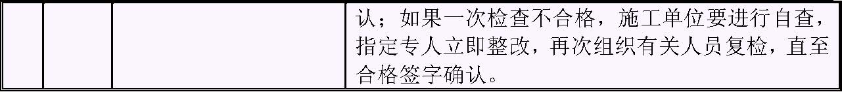
6.1 **河分歧线
6.1.1 加强图纸审核
主要审核施工图中设备材料型号、数量与设备材料清册中给的型号数量是否一致。必要时还应核对甲方订货合同的型号与数量是否与施工图相一致，发现问题及时与建设单位、设计单位沟通。
6.1.2 工地运输和装卸
水泥杆和绝缘子在运输和装卸过程中极易损坏，因此装卸水泥杆均应采用吊车装水泥杆时，杆段之间应垫以软物隔离12m 杆的运输应采用厢长中不小于10m 的汽车以免杆身受弯矩出现裂纹。
绝缘子装卸和运输过程中均不应打开原包装，原包装破损的应及时恢复或做其它保护，装卸时要轻拿轻放。
6.1.3 杆身倾斜
杆身倾斜是由于回填土在杆四周的不均匀沉降造成的，因此在回填时，应将土块砸碎，每隔20cm 夯实一遍，卡盘抱箍安装要紧密。
6.1.4 杆段间焊接弯曲
排杆找正时要认真仔细，在施焊前要仔细检查杆段支垫是否牢固，对不牢固支垫要重新支垫牢固。
6.1.5 拉线松弛
拉线松弛的原因主要是拉盘填埋不牢固和拉线棒角度不正或过高造成的。
因此在填埋拉盘时，应先将拉棒与拉盘面垂直，并使拉棒对准拉线在杆上挂点，然后再填埋，填埋时拉盘下面不应有空隙，且每隔20cm应夯实。
6.2 **河变电所  土建部分： 对隐蔽工程要加强跟班专检，对一般工程采用巡视检查，每道工作应先技术交底，再进行施工。
对混凝土工程要讲究内实外光，砌筑工程讲究平整成线，水暖材料使用前应做耐压试验，水管布置在满足采暖要求时，应力求美观。电照材料应采购正规厂家产品，水暖、电照预埋管件应及时合理，以免后改破坏墙体质量
 电气部分： 对隐蔽工程如接地体埋设和电缆热塑封头制作应跟班专检，并对已完部分及时进行检验。 在电气安装时，为避免安装时相互磕碰，应严格按如下顺序进行施工：先重后轻，先上后下，从一端开始，至另一端结束。 变压器的吊装要设专人指挥，缓慢移动，缓慢就位，以免碰坏基础台架及设备等。 对一次结线，二次结线要讲究施工工艺，讲究线条的整齐、美观、实用。
7 严格执行质量管理制度
本工程执行《公司管理制度汇编》中有关管理制度:
⑴ 技术管理制度
包括施工图纸审核；施工技术交底；设计变更； 技术标准；科技工作。
⑵ 质量管理制度
包括工程质量考核；质量体系运行考核；工程质量回访；隐蔽工程验收签证。
⑶ 机械管理制度
包括施工机械管理；机械设备购置；机械设备维护保养；施工工器具；运输机械安全技术操作；张牵设备。
⑷ 物资管理制度
包括物资仓储制度；物资计划、订货、采购；进货规定。
8 ．质量考核和奖惩制度
项目部质检部每月组织相关部门和人员对各级单位的质量管理工作、工程实体质量进行检查和考核，对严格执行规定和制度的部门和人员，严格按质量标准施工的班组和人员进行奖励，在质量月报中通报批评，对于质量问题上屡教不改者予以重罚直至退场。
9．质量事故和质量报告制度
9. 1 质量事故的范围
凡在施工过程中发生工程质量不符合设计要求或施工偏差超过质量标准的允许范围，需要返工或造成永久性缺陷者， 或在施工过程中由于操作、作用、调整及保管不当造成设备，材料损坏者均属质量事故。
9. 2 质量事故的分类如下
⑴ 重大质量事故 a、削弱主要部件，构件强度，缩减使用年限及造成其它不能补救的缺
陷者；严重影响设备及相应系统的使用功能者； b、严重影响下一步主要工程施工者；
c、返工损失金额一次达30000 元及以上者。
⑵ 普通质量事故：未达到重大及普通质量事故条件，其返工损失金额在3000 元以上者。
⑶ 记录质量事故：未达到重大及普通质量事故条件的质量事故。
⑷ 质量事故损失金额应按实际事故进行返工并按实际造成的损失计算。
9. 3 质量事故的调查处理
⑴ 记录事故发生后，施工人员应立即向班组长报告，班组长应在当日进行事故调查分析，并报告工长及项目部，质检员对事故做出记录。
⑵ 普通事故发生后，施工班组长应在当日向工长报告。工长应尽快进行调查分析，并于两日内写出质量事故报告送交项目部。
⑶ 重大事故发生后，施工班组，工长应立即向公司主管生产的负责人，总工程师和质检部门报告。性质严重的重大事故，公司应在24 小时内报告主管领导部门并抄送总局及总。事故发生后各级领导和有关人员应及时采取措施维护补救，防止事故扩大并及时制定处理缺陷方案。公司经理、项目经理、总工程师应在发生事故后十日内完成事故调查分析。分析会后五日内，由事故责任单位写出质量事故报告，并报公司质检部门及有关领导部门。
⑷ 各级质量事故调查分析工作都应做到“三不放过”， 及事故原因不明表放过，事故责任者和群众没的受到教育不放过，没有总结经验教训和没有采取防范措施不放过。
⑸ 对违反规程不听劝阻，不遵守劳动纪律，不负责任造成质量事故，对隐瞒事故不报者，均应严肃处理。除给予行政处分外，对情节严重者给予经济制裁，直到依法论处，对破坏性事故要追查。
10．TQC 活动规划
⑴ 开工前对全员进行全面质量管理教育，加强职工的质量意识，牢固树立“质量第一”的思想，使职工自觉的参加质量管理的各项活动。
⑵ 成立QC 小组，设立攻关课题，初步确定成立三个QC 小组,针对混凝土工程质量通病、楼面标高控制、道路施工创精品设立三个攻关课题。
⑶ 保证QC 小组每周活动两次,针对课题进行PDCA 循环。
⑷ 制定考核办法,对QC 小组进行评比,对优秀的QC 小组进行奖励。
⑸ 建立工程质量保证体系，我公司按照GB／T19002-1994 idt1S0
9002：1994 《质量体系生产、安装和服务的质量保证模式》己经建立了质量管理和质量保证体系，工程施工过程中的各项活动和作业应严格按照程序文件执行。

安全保证措施
安全工作指导思想是：坚持“安全第一、预防为主”的方针，认真执行国家及部颁有关安全生产的政策、法规以及甲方、监理工程师的安全指令， 严格遵照《电力建设安全健康与环境管理工作规定》（国家电力公司发布2002-01-21 实施）和《电力建设安全工作规程》DL50092-94（架空电力线路部分）进行施工，落实各级安全责任制，确保工程安全。
1 安全管理目标  杜绝轻伤，消除异常和未遂，控制记录事故；  杜绝重大火灾和爆炸事故；  不发生重大机械设备事故；  不发生负有主要责任的交通事故；  施工用电不发生漏电触电事故；  工程实现安全施工无违章作业。
2 安全管理组织机构
3 安全管理制度及办法
⑴ 建立以项目经理为第一安全负责人、项目总工为安全技术负责人、各部门单位领导和安全员组成的安全保证体系，实施对工程的安全管理、检查和监督，制订本工程安全施工管理办法，建立健全各级安全责任制，做到层层抓安全、人人管安全、事事讲安全。
⑵ 坚持安全第一。以质量为根本，以安全为保证，在保证安全和质量的前提下求进度。
⑶ 工程开工前，参与施工的人员必须经身体健康检查，做好记录。进场的全部工器具和设备必须经过试验和维修保养，并对人员和工器具的情
况进行登记，保留有关财产损失、人员福利、健康和安全的记录，并在监理工程师提出要求时呈递有关报告。
⑷ 项目经理部必须采取必要措施，保证职工的身体健康和安全。并与当地卫生部门协作，在整个施工合同履行期间，自始至终在驻地配备医务人员、急需设备、备用品、病房及适用的救护服务，采取预防传染病的措施，向职工提供必要的福利卫生条件。
⑸ 专职安全员负责日常安全检查，并且每个季度开展一次安全大检查，检查内容为：查领导、查管理、查隐患、查事故处理，发现问题，填写安全施工问题通知书，送有关单位限期处理。
⑹ 各大工序和特殊作业必须编制施工方案和安全措施，并经项目总工批准，按技术交底制度认真进行技术交底，施工时严格按方案实施。以科技进步和先进的技术方案保障安全。
⑺ 施工过程中，应遵守项目法人制订的安全管理办法和就承包、分包、劳务等合同制订的安全管理细则。建立健全本工程的各项安全制度，主要内容如下：
① 安全例会制度
项目部每月召开一次安全例会，检查、了解上月的安全情况，提出改进措施，布置、指导各队安全活动。
② 安全风险抵押金制度
在本工程建立安全风险机制，对安全工作和安全活动搞好的单位或个人，加倍奖励，否则没收抵押金并加倍处罚。
③ 安全活动日制度
④ 工作票制度
⑤ 队（班）会制度
各队必须保证每周有两小时的安全活动时间，总结一周来的安全工作，分析有无事故隐患，制定下周安全工作须采取的措施。
根据工作内容有针对性的提出安全措施。
宣读工作票，讲解当天工作安全注意事项，消灭事故隐患，确保安全施工。
⑻ 加强安全教育和安全培训：杜绝违章指挥、违章操作，加大反习惯性违章工作力度；特殊工种没有合格证不允许作业；强化安全意识，提高全员自我保护和相互保护能力，开展反“三违”活动。
⑼ 工程部应制定对“ 三工”的安全培训计划和安全管理办法，做好对民工、临时工、外包工进行安全教育和管理工作，民工、临时工、外包工必须参加技术交底会、安规学习与考试，必须参加班前站班会和每周安全日活动。
⑽ 加强行车安全教育，遵守交通法规。经常检查车辆的各种性能，谨慎驾驶。
⑾ 对于大型的施工机具，应以项目法人和承包商为受益人投保。
⑿ 除对本企业的员工各种意外伤害进行保险外对所雇用的民工、临时工，在签订雇用合同时，扣除部分佣金作为意外人身伤害的保险金，受益人为被雇用者、项目法人和承包商。
⒀ 如果发生安全事故，安监工程师应立即将详细情况报告项目法人和监理工程师。如果发生严重的安全事故，应以最快的方式通知项目法人和监理工程师。 4 重点安全技术措施
分析薄弱环节拟采取的预防措施
4. 1**河分歧线
4.1.1 土石方爆破和爆破压接 应由经过培训、经考试合格取得资格证书的人员操作施爆。
4.1.2 火工产品管理
建立火工产品出库、使用、入库、保管台帐制度，保证火工产品不外流剩余火工产品要及时销毁，火工产品在运输和保管时应分别存放。
4.1.3 立杆 立杆应由专人指挥，设安全监护人，立杆吊点绳的解脱，应采用在地
面用小绳拽的方法，避免人上杆上解脱吊点绳。
4.1.4 架线 放线紧线时必须保证通讯畅通，各路口跨越处等必须设专人看守。对
于不能停电的被跨越线路必须对不停电作业现场进行实地调查。根据现场调查确定搭设跨越架方案和越线方案。
4.1.5 爬杆 12m 杆无脚钉，应加工便携式登杆梯，以免使用脚扣不慎滑下。
4.1.6 高空作业 要求作业人员扎安全带，穿胶底鞋，戴安全帽。
4. 2**河变电所
4.2.1 安全薄弱环节及预防措施
4.2.2. 针对本工程特点，其他预防措施

序号 | 安全薄弱环节 | 预 防 措 施
1 | 运输过程中的安全防护 | 1.开工前指定专人对运输道路进行详细调查，需要补修的道路和桥梁及时补修，易发生车祸的地方及时提醒司机。 2.加强对司机的安全教育，行车不得超速，出车前开出车票，明确安全负责人。 3.加强机械保养，防止刹车失灵。 4.严禁无证驾车、酒后开车；不开斗气车，不开英雄车。 5.汽车消防器材齐全；雨季防滑设备齐全。
2 | 土石方开挖安全防护 | 1、保证基坑开挖的安全坡度及安全距离。 2、雨季施工，设有效排水，并设挡土板防塌方。 3、合理组织现场基坑开挖顺序，避免交叉。
3 | 模板支设安全防护 | 1、保证模板整体稳定性可靠，支撑物牢固。 2、模板连接牢固，保证连接件的质量。 3、大模板要有可靠的支撑，并设安全的拉接。4、模板的存放要符合相关的要求。

⑴ 各分部工程和特殊施工在施工前必须编制完整的施工方案和安全技术措施，按技术交底制度进行技术交底，并经考试合格后方可进行施工。
⑵ 工程中使用的工器具，使用前必须经过检查和试验未经检查、试验的工器具严禁在工程中使用。
⑶ 在起重、吊装作业中，应对起吊重量进行准确、合理的计算，明确不同情况下的允许起吊重量，严禁超负荷起吊。
⑷ 教育职工在任何时都必须树立安全第一的思想，当进度和安全生产发生冲突时，必须坚持安全第一。
⑸ 工程部和各施工队应经常组织民工、临时工进行安规的学习与考试，考试不合格者严禁上岗。
⑹ 在施工现场设立明显的施工标志，并在施工场地周围设置围栏和警
告标志，提醒施工人员注意安全，防止与施工无关的人员进入现场。
4.2. 3 重要施工方案和特殊施工工序的安全过程控制
⑴ 土方开挖  两人操作间距应大于2. 5m。同时挖不得面对面或互相靠近操作。  基坑开挖应严格按要求放坡。  坑口严禁堆放物品，坑口堆土要及时清理。  不得采用掏洞法挖坑，坑内作业须带安全帽。  特殊开挖方法必须制定安全措施经审批后再施工。  向坑外抛土时应防止土石块回落伤人，任何人不得在施工坑内休息防止塌方伤人。  更换挡板支撑时应先装后拆。
 当基坑较深或晾槽时间过长时，为防止边坡失水松散或地面水冲刷、浸润影响边坡稳定，应采用边坡保护方法。
⑵ 模板支拆
 检查模板和角模是否符合装配要求
 模板角模若有变型须经校正后方可使用
 在支模时模板角模不得随意乱抛乱放
 支模时不得在已支好的模板框上行走
 坑内支模人员必须戴好安全帽
 模板框组合放入坑内后应在四周打好支撑
 拆模板时应禁止横木乱摆伤及他人
 拆模板后模板角模应摆放整齐，卡子集中放置
⑶ 混凝土浇制
 堆放水泥时应严防水泥扬起伤眼
 搅拌机应放置平稳前后掩牢
 浇制前应检查模板和浇制平台是否牢固
 采用机械搅拌时应防止机械伤人或触电
 坑下捣固人员应穿防雨衣靴，带安全帽
 坑顶搅拌人员严禁用砼等和坑内人员戏闹
 浇制时坑下人员应防落物防四周塌方
 手推车行驶路面应垫平
⑷ 砌体工程  在操作之前必须检查操作环境是否符合安全要求，安全设施和防护用品是否齐全，检查合格后才可施工  砌基础时，应检查和经常注意基坑土质变化情况，有无崩裂现象。堆放石料应离开坑边1m 以上。  墙身砌体高度超过地坪1.2m 以上时，应搭设脚手架。在一层以上或高度超过4m 时，应采用里脚手必须支搭安全网  在楼层施工时，堆放机具、砖块等物品不得超过荷载  不准站在墙顶上做划线、刮缝及清扫墙面或检查大角垂直等工作  砍砖时应面向内打，注意碎砖跳出伤人  在同一垂直面内上下交叉作业时，必须设置安全隔板，下方操作人员必须配戴安全帽  人工垂直往上或往下（深坑）转递砖石时，要搭设砖架子。架子上的站人板宽度应小于60cm  不准勉强在超过胸部以上的墙体上进行砌筑，以免将墙体碰撞倒塌或上石时失手掉下造成安全事故
 如遇雨天及每天下班时，要做好防雨措施，以防雨水冲走砂浆，致使砌体倒塌.
⑸ 脚手架  脚手架构架应根据现场具体情况设计，并符合相关规定  作业层每1 平方米架面上实用的施工荷载不得超过规定值  在架板上堆放的标准砖不得多于单排立码3 层；砂浆和容器总重不得超过1. 5kN/平方米  严禁上架人员在架面上奔跑、退行或倒退拉车  在作业中严禁随意拆除脚手架的基本构造杆件、整体杆件、连接紧固件和连墙件  工人在架上工作时，应注意自我安全保护和他人的安全，避免发生碰撞、闪失和落物。严禁在架上嬉闹和坐在栏杆上等不安全处休息  人员上下脚手架必须走设安全防护的出人通（梯）道， 严禁攀援脚手架上下  每班工人上架作业时，应先行检查有无影响安全作业的问题存在， 在排除和解决后方可进行作业。在作业中发现有不安全的情况和迹象，应立即停止施工进行检查，解决后才能恢复正常作业  在每步架的作业完成后，必须将架上剩余材料物品移至上（下）步
架或室内。在任何情况下，严禁自架上向下抛掷材料物品和倾倒垃圾。 脚手架的拆除作业应按确定的拆除程序进行，连墙件应在位于其上的全
部可拆除杆件拆除后才能拆除。在拆除过程中，凡已松开的连接的杆配件
应及时拆除运走，避免误扶和误靠已松脱连接的杆件。在拆除过程中，应
作好配合、协调动作，禁止单人进行拆除较重杆件等危险性作业
4. 3 职业健康安全应急与响应管理 本工程施工中我方将认真执行《电力建设安全健康与环境管理工作规定》， 在本工程现场落实各级安全责任制，建立健全安全风险机制，确保安全文明施工。并严格按照OHSAS18001 职业健康安全管理体系标准进行现场
职业健康安全管理和采取应急与响应措施。以维护现场施工广大职工的健康和安全。
4.3.1目的 为了确保项目职工的健康和安全，项目编制“应急与响应计划”，其目的就是在施工过程中，对事故预见、预防，并对事故或紧急情况进行识别， 区别各类事故或紧急情况可能造成的后患，消除施工生产各类事故，控制
事故或紧急情况的扩大及因此造成的不利影响，以确保社会的稳定和工程的正常施工。
4.3.2 编制依据
本计划依据中华人民共和国2002 年11 月1 日施行的《安全生产法》、公司《环境、职业健康安全管理体系文件》以及项目的《施工组织设计》等资料和项目的实际情况编写。
4.3.3 适应范围 本工程土建项目施工生产区、生活区、办公区。
4.3.3.1事故类别及评估
⑴ 事故类别：坍塌、机械伤害、触电、高处坠落、物体打击、火灾；
⑵ 评估：机械伤害、触电、高处坠落、物体打击在建施工过程中危害最大；
⑶ 事故根源评估：管理和作业人员的不安全因素是造成建筑施工现场事故隐患和发生的主要原因。
4. 4 安全攻关小组活动规划
⑴ 成立以项目经理为组长、项目副经理为副组长的安全领导小组，每个班组成立以专职安全员为组长、施工班长和技术员为副组长的安全攻关活动小组。
⑵ 施工前由安全领导小组根据安全目标制定对安全攻关活动小组的考核计划,由安全攻关活动小组长与安全领导小组长签定安全攻关活动责
任状。
⑶ 安全攻关活动小组长组织小组成员根据安全目标对影响安全的工序和项目设立攻关活动课题，制定活动计划，每次活动有内容、有记录，小组活动每周不少于2 次。
⑷ 针对本工程的特点初步确定以杜绝高空作业违章等设立相关课题，组织小组成员进行攻关。
⑸ 搞好与驻地附近群众的关系，尊重当地的风俗习惯，严禁打仗斗殴、偷盗、滋事生非等事件发生。
⑹ 安全领导小组每月最少一次对安全活动小组活动情况进行检查,对好的小组进行表扬奖励，对活动不好的小组进行批评处罚。

文明施工
1 文明施工的目标、组织机构和实施方案
1.1 文明施工目标
提高施工队伍素质，树立企业形象，适应市场需求，保持双文明施工
单位称号，完善文明施工管理体系。
1. 2 文明施工组织机构
1.3 加强施工管理、严格保护环境

⑴ 环境保护的目标:加强企业管理，实行文明施工，建立环保监控体系，保护植被，减少空气污染、水源污染、噪声污染。
⑵ 项目经理是环保工作的第一责任人，是施工现场环境保护自我监控体系的领导者和责任者。由项目经理组织实施环保目标责任制，把环保工作层层落实到每个单位和个人。
⑶ 按照国家有关环境保护，林木砍伐，房屋拆迁赔偿，土地征用的法规以及施工图的有关技术要求进行施工作业，以减少工程施工对环境的影响程度。同时把环境保护作为利国利民，保证施工顺利进行，保障人们身体健康的一项大事来抓。
⑷ 加强环保的检查和监控工作，采取合理措施，保护工地及周围的环境，减少空气污染、水源污染、噪声污染或由于其施工方法不当造成的公共人员和财产的危害或干扰。
⑸ 施工过程中，注意保护土地植被、林地树木、农田庄稼，做到少破坏植被，余土、弃渣妥善处理，少砍树木，少毁庄稼；保护野生动物。
⑹ 施工用火要取得当地防火部门同意，并制定防火办法和购置防火设备，在外不吸烟，将责任落实到人，工作落实到位。
⑺ 施工现场在施工完毕后，派专人进行清理，包括施工驻地的环境，临时设施的清除、移走。做到工完料尽场地清，恢复地貌。

⑻ 在有关部门协助下针对过程特点制定有效的通讯保护措施，作好通讯保护工作。
⑼ 项目经理部积极听取项目法人及环保部门对工程环境保护工作所提要求，配合项目法人、环保部门做好工程环保的检查、评估工作。
1.4 文明施工实施方案
（1）认真贯彻执行原电力工业部电建[1995]543 号文,电力建设文明施工规定及考核办法。
（2）成立坚强有力的领导班子,坚决执行党和国家的各项方针政策,项目经理抓文明工程建设,施工队(班组)设文明工程兼职管理人员.
（3） 提高施工管理水平,创造安全文明的劳动环境,使施工管理科学化、规范化。
（4）工程开工阶段,要制定文明施工的办法,在施工阶段要加强文明施工的管理与监督,防止参与施工的人员发生任何违法的和妨害社会治安的行为,并保护工程附近的个人和财产免遭前述行为的破坏。实现对工程全过程的文明施工管理。
（5）材料、设备等放置合理，各种材料标识清楚，排放有序，帐、卡、物相符，并符合安全防火标准。
（6）施工用机械设备完好、清洁，安全操作规程齐全，操作人员持证上岗，并熟悉机械性能和工作条件。
（7）驻地卫生责任区划分明确，无死角，并设有明确标记，便于检查。
（8）施工图纸、措施、施工记录、验收材料等各类资料齐全，技术资料归类明确，目录查阅方便，保管妥善，字迹工整。
（9）开展各级安全与文明施工活动，要有实效，内容充实，有详细的活动记录。项目部各部门要对施工现场文明施工情况进行分级检查。
（10）加强教育，遵纪守法，尊重当地民俗民规，严守群众纪律，与当地群众搞好关系。
1. 5 文明施工考核、管理办法
⑴ 建立健全文明施工管理制度和实施办法，项目经理亲自抓文明施工。
⑵ 会同甲方及监理工程师对本工程的文明施工情况进行经常性检查和监督，发现问题及时处理。
⑶ 工程施工过程中，送电线路和变电所分别进行评比，对送电线路施工按基础、杆塔组立、架线三大部分，对变电所施工按土建和电气两大部分对各施工班组进行文明施工考核评比，奖优罚劣。 2 文明施工考核、评定办法

序号 | 考核项目 | 标准分 | 评分情况
1 | 施工准备 | 20
1.1 | 文明施工组织落实,制度健全 | 4 | 未按要求建立扣1 分
1.2 | 有关职责制度规定上墙 | 4 | 每缺一项扣1 分
1.3 | 操作规程齐全,人员持证上岗 | 4 | 不符一处扣1 分
1.4 | 工器具设备状况良好,表面清洁 | 4 | 不符一处扣1 分
1.5 | 与地方政府和驻地农民关系处理得好,没有发生较大纠纷和造成不良影响. | 4 | 不符一处扣2 分
2 | 现场管理 | 40
2.1 | 项目经理抓文明工程建设,施工队设文明工程兼职管理人员. | 4 | 不符一处扣1 分
2.2 | 职工着装整洁,举止文明. | 4 | 每1 人不符扣0.5 分

2.3 | 土方、材料堆放合理，符合安全防火标准 | 4 | 不符一处扣2 分
2.4 | 场区道路通畅无杂物 | 4 | 不符 一处扣1 分
2.5 | 施工器具完好、清洁，布置合理 | 8 | 不符一处扣2 分
2.6 | 文明施工责任区明确、清洁 | 8 | 不符一处扣2 分
2.7 | 工作面工完料净场地清 | 8 | 不符一处扣1 分
3 | 施工工艺 | 40
3.1 | 基础混凝土表面平整，无蜂窝、麻面、狗洞 | 7 | 不符一处扣2 分
3.2 | 铁塔螺栓使用匹配，螺栓与构件面接触紧密。 | 7 | 一基发现3 处扣1 分
3.3 | 导线弧垂误差符合优良级标准 | 7 | 不符一处扣2 分
3.4 | 跳线制作平滑美观，附件安装无缺陷，符合设计和规范要求 | 7 | 不符一基扣2 分
3.6 | 构支架组立、垂直、方位正确。 | 7 | 不符一基扣2 分
3.7 | 设备安装、螺栓使用正确 | 8 | 不符一处扣2 分
3.8 | 设备连线牢固美观 | 7 | 不符一处扣0.5 分

工程概况
1、工程概况 工程所在地：黑龙江省北安市，**河变电所位于**林业局**河林厂，厂部西北角公路西侧。**河分歧线沿线穿越森林、河流、山地。
1.1 35kV**河分歧线送电线路
**河分歧线由35kV 幸乌线T 接点开始向东北，经Y1、Y2 右转，跨过河流，经Y3 左转，跨过公路和河流进入**河变电所35kV 户外配电装置进线构架，此段线路为单回路送电线路，全线共使用63 基钢筋混凝土电杆，其中57 基直线杆，6基耐张、转角及终端塔。
电压等级35kV， 线路总亘长8.51km， 转角3 次，导线采用LGJ-70/10 钢芯铝绞线，避雷线选用GJ-35 镀锌钢绞线，绝缘子选用型号为XP-7 型， 接地材料采用ф10镀锌圆钢，导线、避雷线的接续用爆破压接。
杆型主要有18m 、21m单杆和A 型杆，钢筋混凝土杆采用底接卡盘基础，其中7 基Zb-18 杆需做基础防护。
全线按地形分类丘陵占78.8%，河沟及湿地占1 1.8%，山地占5.9%， 平地占3. 5%，按植被分类荒地占11.8%，林地占88.2%，支叉跨越9 次，其中跨10kV 电力线1 次，通讯线1 次。
1.2 **河变电所 35kV**河变电所距**林业局**河林厂厂部西北角公路西侧20m， 其位置便于架空线路的引入和引出且交通便利，厂房建筑面积198.95m，所区占地面积1643.175 m 。 围墙为砖围墙，正面为半实体，其它三面为实体，总长为184.6m， 高度为2. 2m，基础为独立毛石基础，具体长度尺寸为40 .5m×51.8m，所围占地总面积为2097.9m，场地排水坡度为5‰。
厂区道路为砂石道路，路面450m。 厂房结构为普通砖混结构，毛石条型基础，屋面排水为无组织排水，屋面保温采用150 厚彩钢复合板，C型钢屋架，防水屋面采用彩钢板
35kV 进线为刀闸进线，装设高频阻波器一台，耦合电容器一台，主变一个间隔。**河变电所规划容量为800kVA，S9-800/35kVA 主变压器一台，电压为35±5%10.5kV，10kV 出线二回，预留一回。
所区采用独立避雷针作为直击雷保护方式，避雷针两座。 接地采用以水平接地体为主，垂直接地体为辅的复合接地网，设备接地采用φ50圆钢或-5×25扁钢将设备底座与接地网可靠连接。
主控室采用“一”字形布置，依次为信号屏一面，计量屏一面，交流屏一面，载波机一台。
2、工程承包范围
新建35kV**河输变电工程的承包方式：包工、部分包料，包设备安装（不包设备采购）。
2. 1 送电线路工程承包范围
⑴ 送电线路本体工程施工。
⑵ 材料站设置。
⑶ 施工临时占地及青苗赔偿。
⑷ 施工临时道路修筑。
⑸ 负责联合试运转工作及调试。
2. 2 变电所工程承包范围

⑴ 变电所设备安装及调试、保修、验收、移交，负责整套系统调试和参加联合试运转；
⑵ 变压器系统安装、调试；
⑶ 配电装置安装、调试；
⑷ 补偿设备安装、调试；
⑸ 控制、保护及直流系统安装调试；
⑹ 所用电系统安装、调试；
⑺ 全所电缆敷设、接地、调试、照明；
⑻ 通讯及运动系统安装、调试；
⑼ 所区照明系统安装、调试。
⑽ 变电所土建工程3、施工工期
**河分歧线开工日期拟定：×年4 月1 日 竣工日期拟定：×年5 月30 日
**河变电所开工日期拟定：×年4 月15 日竣工日期拟定：×年8 月30 日

工现场组织机构及工程主要负责人简介
1 施工组织机构
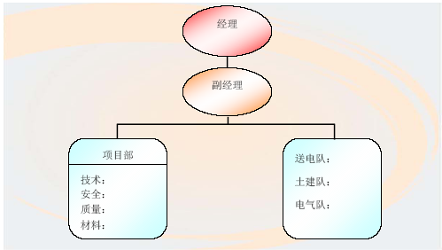
为实现创优工程，作到文明施工，安全生产。公司决定在现场设项目经理部，该项目经理部是黑龙江省**工程公司的派出机构，实行项目经理负责制，在项目经理统一领导下，代表公司实行项目管理。公司对本工程采取特殊的倾斜政策，选派业务精、素质好的各专业人员组成项目部，抽调技术水平等级高、工作作风过得硬的施工人员保障本工程的施工需要，选取最好的和最先进的机械设备及所需各种车辆投入到本工程，保障施工机具的供应，在资金使用上保障施工现场的需要。各部门主要职责范围及权限如下：
1.1 项目经理
⑴ 项目全过程施工生产的组织者、指挥者和全权责任者，自觉维护项目法人及职工的权益，确保项目法人的要求和公司下达的各项经济技术指标的全面完成。
⑵ 科学组织和调配参加工程施工的人、机、物，保证工程进度按计划完成。
⑶ 贯彻上级有关安全的法规和条例，执行国家有关施工安全管理规定和上级颁发的有关安全规程，确保各项安全管理制度在本工程中的有效运行。
⑷ 协调各部门之间的关系，做好人力、物力和机械设备的供应工作， 及时解决施工中出现的问题。
⑸ 组织制定项目经理部各类管理人员职责、权限和各项规章制度，搞好与公司各职能部门的业务联系和经济往来，并定期向公司汇报工程进展情况。
1. 2 项目副经理
⑴ 配合项目经理组织施工生产，坚持贯彻公司的质量方针，确保公司质量目标的实现。
⑵ 对分管部门及生产系统质量体系的有效运行负责，不断完善物资供应和施工质量，对生产系统各部门的工作质量负责。
⑶ 合理组织施工，做好人力、物力和机械设备的供应工作，及时解决施工中出现的问题。
⑷ 在领导和组织施工活动中，有权采取特殊措施以保证施工质量。
1. 3 项目部
⑴ 负责项目实施过程中的施工技术管理、安全管理、质量管理、质量保证；
⑵ 编制施工组织设计和各种施工技术措施。
⑶ 解决施工中出现的技术难题，接受及处理有关设计变更方面的问题。
⑷ 定期检查安全和质量，组织中间验收和竣工验收检查工作。
⑸ 负责对施工人员进行培训和安全教育，制定安全施工措施并负责
报上级部门批准。
2 工程主要负责人简介
项目经理简历（略）

施工现场总平面布置图
变电所场区因主附建筑物与构支架基础、电缆沟相继施工，施工现场布局将比较紧凑，可用场地十分紧张，因此必须合理进行布置，减少不必要的二次倒运，同时又要做到不影响在建工程的施工，确保土建工程与安装工程有序进行。变电所内设工程指挥部、办公室、仓库等临建设施，服务于变电所的施工，力工、技工宿舍均租用附近民房。变电所及线路施工人员驻地位置见下图，但应遵循下列原则：
1 变电所生产施工区
生产施工区主要以靠近主厂房为宗旨，因为全所施工以主厂房为主，这样布置可以减少材料的二次倒运工作。频繁搬运的少量材料可临时布置在不影响其他工序施工的地方，较长期堆放的物资则布置在远期工程的空地内。临建的布置应保证施工畅通、满足安全及防火要求。
混凝土搅拌站：由于场地面积较大，为了减少混凝土的运距，在主厂
房附近设一搅拌站布置两台搅拌机。 钢筋加工场：钢筋加工统一加工，场地设在临时道路附近。 木工加工场：现场统一加工，木工场地设在临时道路附近。
2 生活办公区
生活办公区拟设在场区的空地内，设有监理办公室、施工管理人员宿舍及办公室、仓库等。由于场区较紧张，力工及部分技工拟在所区附近租住民房。
3 临时电源
生产、生活临时用电由建设单位提供的电源处引两条主干线，一条至施工生产区；一条引至生活区，根据容量配置相应的电源箱及漏电保护器。
4 临时水源
生产及生活用水根据现场情况布置，可与建设单位协商，先施工所区深水井，做到永临结合。然后根据需要布置用水管线。
5 水准点及坐标控制点
根据设计院或甲方提供的水准点及坐标控制点，将水准点及坐标控制点引入场内。引入场内的水准及坐标控制点需经过监理的同意，并认真加以保护、经常进行校核。
6 厂内施工道路
根据施工总平面图给定的永久性道路位置，作为现场施工道路。并作好现场排水管沟，及时排除地表水，保证雨季道路畅通。
1 施工工序的总体安排
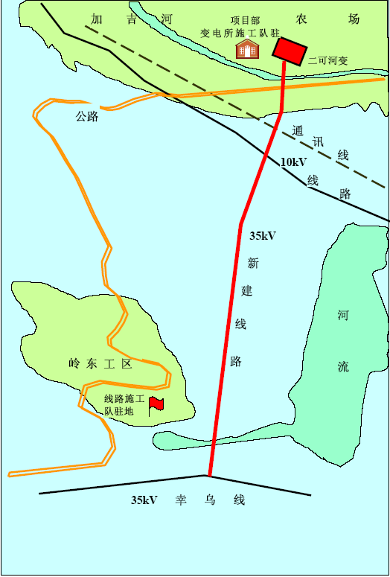

施工方案
1.1 施工准备阶段
1.1.1 施工技术和资料准备
⑴ 利用微机信息处理系统编制工程施工资料，对变电所和送电线路的工期、安全、质量、资金、统计、人力资源等进行总体策划，科学、合理地编制工程进度计划，保证工程施工进度计划的合理性、有效性、实用性。
⑵ 根据业主招标的要求，考虑图纸出图时间、业主供货设备与材料到场时间，编制详细的工程施工进度计划，合理安排工期及各项施工资源。组织人员熟悉、审核施工图纸和有关的设计资料，学习并掌握施工验收规范、有关技术规定及招标文件中的有关规定，对施工中可能出现的问题进行预分析，做好预防。
⑶ 建立健全各项管理制度，严格执行国家有关现行的规程、规范。
⑷ 为确保本工程质量优良级目标的实现，必须对职工进行各种形式的培训学习，提高职工综合素质，具体安排由公司教育、安监、质保、技术处负责，培训项目有：
 安全技术岗位培训；
 混凝土施工培训；
 测量技术培训；
 焊工、起重工培训；
 导线爆压培训；
 变压器安装培训；
 高压试验培训；
 线路保护调试培训。
⑸ 根据工程设计特点，编制、补充、完善各分项工程施工作业指导书或安全技术措施，保证各分项工程施工前技术措施审批完毕，发放到施工人员手中。
主要施工安全技术措施

序号 | 安全技术措施名称 | 备 | 注
1 | 构支架安装施工作业指导书
2 | 主厂房建筑施工作业指导书
3 | 构支架基础施工作业指导书
4 | 电缆沟道施工作业指导书
5 | 道路工程施工作业指导书
6 | 围墙及挡土墙施工作业指导书
7 | 变压器安装安全技术措施
8 | 防雷接地作业指导书
9 | 变压器油处理作业指导书
10 | 断路器安装作业指导书
11 | 隔离开关安装作业指导书
12 | 设备安装作业指导书
13 | 电气二次安装作业指导书
14 | 送电线路施工作业指导书
⑹ 技术交底  由项目部负责组织技术、质量、安全等有关部门参加，由项目副经理负责对整个工程施工、各分部分项工程、特殊和隐蔽工程、易发生质量事故与工伤事故的关键部位对所有施工人员进行技术交底工作。技术交底的主要内容包括：图纸交底、施工组织设计交底、设计变更和洽商交底、分项工程技术交底。  技术交底采用三级制，即项目部→施工队技术员→施工队成员。技术交底以口头和书面形式进行，要求细致齐全，并结合具体操作部位、关键部位的质量要求及操作要点等项进行交底。必要时工序开工前应进行样板工程施工，邀请业主、监理、设计等有关单位参加，以使今后施工走向统一化、标准化。  将本工程施工中使用的技术标准、规程、验收规范、管理规定、安全技术措施及施工质量记录，按受控文件发放给有关人员，确保在施工现场使用有效版本。
1.1.2 材料供应准备
⑴ 材料供应 根据招标文件承包商采购的物资范围、设计图纸和工程进度计划，编制物资采购计划，由供应部负责按质量体系程序文件《采购控制程序》的规
定，到项目法人指定或同意的供货厂家进行物资采购，保证物资及时进场到位。
⑵ 材料管理 所有进场的设备、材料（包括项目法人提供的）由供应部按质量体系程序文件《顾客提供产品控制程序》《进货检验和试验程序》《产品标识和可追溯性程序》《产品搬运、贮存、包装、防护和交付控制程序》负责检验、标识、建帐、保管和分供。
 将设备、材料堆放到设备、材料放置场地和材料库，设置更值人员，作好防火、防盗、防潮和防锈蚀工作。
1.1.3 临建设施
在变电所内建临时建筑：办公室、仓库、料场等。 力工宿舍等租用附近民房，线路施工驻地以交通方便、靠近线路为原则进行选择。 食堂要求干净卫生，配备冰箱、消毒柜，桌椅齐备。设专职管理员，炊
事员要求身体健康，每年要进行体检，持健康证上岗。 住室要求清洁卫生，物品摆放有序，达到文明宿舍要求。 每个施工队配备电视、VCD，并定期组织职工开展活动，使职工生活丰
富多彩。 厕所派专人清扫、管理。
1.1.4 开工条件的准备
⑴ 施工组织设计通过项目法人组织的审查，并提交给项目法人和监理工程师。
⑵ 施工图纸经过会审。
⑶ 工程组织机构、劳动力配备和特殊工种培训能满足施工需要。
⑷ 工程各项管理制度完备，施工技术措施、技术资料齐全。
⑸ 施工现场、驻地、水、电、通讯设施布置完毕。
⑹ 材料进场并检验试验合格。
⑺ 开工报告报批。
1. 2 施工阶段
1.2.1**河分歧线
本工程路径较短，制约本工程施工进度的因素较多，本工程最主要的施工难点在河沟及湿地区域。若在开化前将河沟及温地区域土石方工程、工地运输和杆组立完成，其他工序如架线等即使化冻也不是很难的，因此本工程工序总体安排如下：

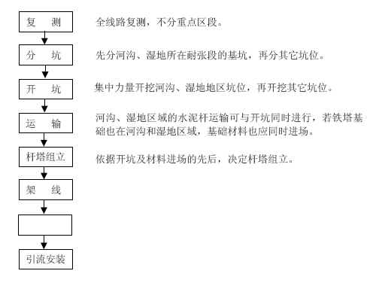

1.2.2 **河变电所 变电所工程分两大部分：土建部分和电所安装 土建部分施工工序：
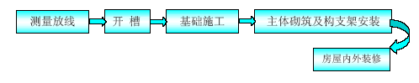
电气部分施工工序：
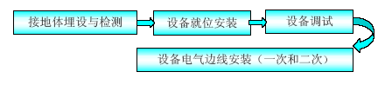
2 主要工序的施工方法
2. 1**河分歧线 主要工序有：复测、开坑、立杆、架线。
⑴ 复测
为了防止原设计勘测所定的桩位，受外力影响发生位移、偏差或丢失而造成施工错误。因此在施工前必须对线路的塔位桩及杆塔档距进行一次全面复测。线路复测的方法及要求如下：
 直线杆塔桩位复测： 线路复测要以直线桩作为测量基点，用正倒镜分中法来检查塔位中心桩。有误差时，当以两相邻直线桩为基准，允许横线路方向偏移不大于50 mm。 转角杆塔桩位复测： 线路转角的角度值应用测回法进行测量，测得的角度值应满足与原设计值之差不大于1′30″， 实测角度值与设计角度值不相符时，应查明原因。
若确实证明角度误差不是相邻桩位有误差造成的，则应做好记录，报技术
部门协同设计单位妥善处理。
 档距和标高的复测：
档距的误差要求应不大于设计档距的1% ； 标高复测时应对下列几处地形标高进行重点复测：地形变化较大，导线对地距离有可能不够的地形凸起点的标高；杆塔位间被跨越物(如公路、电力线等)的标高。
 特别强调：
复测时如遇到不通视区段要重点复测，当有房屋等不能拆除的障碍物时，可用做辅助三角形的方法绕过障碍物，定出正确的桩位。
⑵ 开坑：石坑将采用爆破法开坑，水坑将采用抽水及挡土法开坑。
⑶ 立杆：采用16t 吊车立杆，立杆过程中始终采用经纬仪找正，单杆回填土平口后方可撤掉起吊绳，A型杆拉线做完后方可撤掉起吊绳。
⑷架线：采用拖拉机作动力，同时展放三相导线，有架空地线的同时牵引展。放线采用拖拉机紧线，用手拉葫芦对架线引度进行微调。弛度观测采用杆上等长法观测，在弛度观测点、跨越点、上扬点等重要地点设有专人配备报话机和必要工具。
架线施工组织由三部分组成：第一部分负责清障，搭设跨越架，架设避雷线；第二部分负责放线；第三部分负责紧线、附件安装。施工组织采取流水作业方式，导地连接采用爆压施工工艺。
本工程直线水泥杆采用瓷横担，放线滑车不能挂在瓷横担端头，应靠近杆身悬挂，直线水泥杆的附件安装是指将导线固定在瓷横担的线槽内，将导线与瓷横担绑扎牢固。
⑸ 重要交叉跨越的施工方法
在架线施工阶段开始前将对所有大小交叉跨越物及其他架线障碍物通过现场调查，测量被跨越物高度、宽度、距离等数据后编制具体措施。措施执行前通过审批程序，跨越架完成后经验收检查后方可投入使用。
 对通讯线和10kV 配电线，基本实施方法是在被跨越物两侧搭设脚 手架，其高度与距离及其结构均按有关规程进行。
所有跨越架线施工，无论展放避雷线、导引绳、牵引绳还是导线，都将设专人在跨越处监视，通过无线电对讲机，现场施工指挥者随时了解跨越处的情况。在所有的跨越处，导线在放线时保持的高度和对跨越线、对被跨越物的距离都经事先的计算和考虑，在施工技术措施中加以规定。
⑹ 停电作业部分的施工方案  停电作业前向运行单位提出停电申请，并认真办理工作票。  停电、送电工作指定专人负责，严禁采用口头或约时停电、约时
送电的方式进行任何工作。
 在未接到停电工作命令前，任何人不准接近带电体。
 在接到停电工作命令后，必须首先进行验电；验电必须使用相应电压等级的合格的验电器，验电时必须戴绝缘手套，并逐项进行；验电时必须设专人监护。
 验明线路确无电压后，必须立即在作业范围的两端挂工作接地线，同时将三项断路；凡有可能送电到停电线路的分支线也必须挂工作接地线。同杆塔设有多层电力线时，应先挂低压、后挂高压，先挂下层、后挂上层。
 工作间断或过夜时，施工段内的全部工作接地线必须保留；恢复作业前，必须检查接地线完整、可靠后方准作业。
 工作结束后，现场作业负责人必须对现场进行全面检查，待全部作业人员（包括工具、材料）撤离杆塔后，方准命令拆除停电线路上的工作接地线；必须全面认真检查接地线全部拆除后方准离开现场，并通知运行单位。接地线一经拆除，该线路即视为带电，严禁任何人进入带电危险区。
2.2 **河变电所
** 河变电所施工主要工序有：测量放线；厂房、围墙、设备及构支架基础开挖；厂房、围墙、设备及构支架基础施工；厂房、围墙主体砌筑；构支架组立；设备安装。
2.2.1 测量放线
⑴ 施工控制点的引测：根据设计院提供的所外控制点，利用经纬仪在厂区内用坐标法引测3 个坐标控制点（经项目法人及监理部门认可），三个控制点形成直角三角形。施工控制点是所区内所有建、构筑物位置和标高确定的基准，各控制点之间要能通视，施工控制点的定位需绘制测量成果图以备施工过程中复核之用。
⑵ 施工控制点采用混凝土桩埋入地下，埋深1.5 m，但现场运输车辆行驶频繁，因此需定期进行测量，并做好施工控制点的保护。
⑶ 轴线控制网的设定：根据所区施工控制点，建立主附建筑物及构支架基础的轴线控制网，并在施工过程中进行定期测量校核。
2.2.2 厂房、围墙、设备及构支架基础开挖
本工程土方开挖以人工开挖为主。为做到文明施工，确保道路通畅，挖出的土方力争及时回填或就近进行场地平整，如条件不允许，可集中堆放在场区指定地点。为减少施工场地的矛盾及道路交通的困难，妨碍交通的沟管线应提前开工及完工，为主体工程施工创造便利条件。为避免重复开挖，减少施工相互干扰，对地下设施施工应统筹安排，统一规划，一次开挖，多相施工，自下而上，循环安排。回填工作应及时、认真，采用机械或人工分层夯实，及时检验，达到设计规定的密实度。
2.2.3 厂房、围墙、设备及构支架基础施工 土建施工的总原则：土建施工应服从电气施工的要求，土建技术负责人应对与电气衔接部分图纸（如预埋件）仔细阅读。 模板采用钢模板,模板应选表面平整、边缘规整的模板，保证现场拼接后的平整度和接缝的严密。钢筋制作、绑扎：所有钢筋由钢筋加工场统一下料、集中制作加工、成型，送到现场绑扎、焊接。有预埋地脚螺栓的设备基础，为了保证埋设的精度，采用刚性较好钢制固定架将螺栓先固定成组，形成一个相对位置准确的组合体，然后整体预埋。所区设1 个砼搅拌站，混凝土采用集中搅拌，搅拌站设两台混凝土搅拌机，水平运输利用砼翻斗车，垂直运输利用脚手架坡道和龙门架。采用机械振捣。必要时，混凝土浇注采用双班制。
2.2.4 厂房、围墙主体砌筑 主体工程主要是砌砖和圈梁、过梁、构造柱的浇注。混凝土工程的施工方法与基础工程相近。 砌筑工程严格执行“三.一”砌砖法，材料的挑选与施工工艺应严格控
制。 本工程的装修包括抹灰、贴砖、楼地面等项目，这些项目的施工由专业队伍施工。 主附建筑物屋面施工应在雨季前施工完，施工中应保证基层清洁、干燥，做好找坡。 特殊部位（落水口、伸缩缝、泛水等）是容易产生渗漏的薄弱环节， 要严格按设计要求进行预埋和铺贴，不得遗漏及疏忽。
2.2.5构支架组立
⑴ 施工准备
对运至现场的钢管、砼杆、钢梁加工件检查验收，合格后按施工图纸要求现场小运至安装位置。
⑵ 排组焊及连接
将钢管、砼杆、钢梁架到道木上在吊装地附近组装，防止钢管或砼杆下沉弯曲。砼杆排直找平后，接口处先对称点焊四点，然后由专业电焊工对称交叉焊接，焊口应进行防腐处理，并打上焊工钢印号，并将爬梯、地线架或避雷针安装在砼杆构架上。
⑶ 构架、钢梁吊装
采用8 吨及以上吊车选择天气晴好风小的情况下吊装，吊装就位后，根部用木楔子挤紧，并用四道防倒钢丝绳固定在地锚上防倒。
⑷ 构架调整
使用两台经纬仪和一台水准仪进行调整。
⑸ 二次浇灌
构架复检合格后，按设计要求的混凝土标号进行二次浇灌。
2.2.6 设备安装
主变安装  开箱检查，依据装箱单核对技术资料、附件、备品备件应齐全，检查套管外观应良好，油位正常，如变压器充氮运输，器身压力应正常。  搭设工作棚，将附件清洗完毕，清点好摆放整齐。  搭设滤油棚，连接好滤油管路并冲洗干净，备齐防火设施。  对套管、套管CT 进行试验，绝缘、介损、极性、电容值均应符合要求。  取变压器本体油及油罐内补充油进行油样试验，如试验不合格应用滤油机进行绝缘油处理至合格。  器身升温 变压器安装前一天，选择无雨、雪、雾且风小的天气，用滤油机加热变压器本体，使之高于周围温度10 度以上。  器身检查 检查方式根据变压器运输状况和有关单位的意见，分为吊罩检查和从人孔进入油箱内检查两种方式。检查人员应穿无扣干净的工作服和干净的绝缘鞋，带入变压器内的工器具工作结束后应清点全部交回。试验项目应全部达到规范及出厂资料要求。  附件安装 套管安装采用手拉葫芦调整角度，在吊车杆头挂倒向滑轮拽套管引线，防止引线根部受力和扭曲。各附件安装应保证接触面密封良好，螺栓紧固均匀。  真空注油 安装完毕后抽真空，保持时间不少于24 小时，进行真空注油，注至距
变压器油箱顶部200mm 处。  补油、热油循环 从储油柜专用注油口补油，补至油面稍高于标准油面高度，供取油样用。
使用滤油机进行热油循环72 小时，至油样试验合格为止。  整体密封试验 从储油柜呼吸器位置向胶囊内充0.03MPa 干燥空气，维持24 小时，检
查应无渗漏。
2.2.7真空断路器
⑴ 施工准备
开箱检查设备、零部件、专用工具及技术资料应齐全、完好，基础应进行复测。做均压电容试验。
⑵ 断路器安装
按产品说明书的要求，使用吊装专用工具按制造厂的部件编号进行组装，组装顺序为：吊装断路器支柱、将均压电容与灭弧室组装在一起、吊装灭弧室、安装断路器操作机构。
⑶ 现场试验
进行断路器电气项目试验，试验数据应符合规范及说明书要求。
2.2.8隔离开关安装、调整
⑴ 施工准备
开箱检查设备、零部件及技术资料应齐全、完好。核对设备支架与设备安装孔距应相符。
⑵ 主体安装
在地面上将触头、均压环、屏蔽环、支柱绝缘子、底座、接地刀组装好后整体吊装就位。
⑶ 附件安装
按产品说明书的要求，装配电动机构或手动机构，配置水平、垂直传动杆及相应的连接件。
⑷ 调整
按产品说明书中介绍的方法调整隔离开关的分合闸位置、开距、同期、动静触头的相对位置。调整接地刀闸的开距、触头插入深度及与主刀间的机械闭锁。
2.2.9接地网施工
⑴ 施工准备
接地钢筋或接地扁钢、接地极的材质、规格应满足设计要求，并检验合格。有过道、过电缆沟的地网应在土建施工时预先埋入道路和电缆沟下面。
⑵ 挖接地沟
按设计图纸要求位置挖纵横交错的接地沟，挖深满足图纸要求。保证接地干线在不同的两点及两点以上与接地网相连接。
⑶ 打接地极、连接地网
接地极位置、数量、长度、埋深应符合图纸要求，接地钢筋对接长度应满足规范要求，焊接后进行防腐处理。
⑷ 验收、回填
接地网经监理工程师或项目法人代表验收，在隐蔽工程记录上签字后，用纯土回填，并分层夯实。
2.2.10 二次施工
⑴ 电缆敷设
在电缆敷设前将电缆支架、端子箱、控保屏安装完并固定好。根据施工图纸画出电缆敷设路径和顺序，按配电装置区分区敷设，先敷设长电缆，再敷设短电缆，先敷设集中电缆，再敷设分散电缆，敷设时，每根电缆的两头及中间转角处均应用白胶布标明电缆编号、规格、走向，并用透明胶布在外面封严，防止字迹抹掉或脱落。每敷设完一根电缆，应立即进行整理、排列整齐。直埋电缆、穿管电缆埋深及敷设应符合图纸设计要求，电缆敷设完排列固定好后，挂好正规电缆牌，将电缆管口及端子箱、控保屏、电缆沟孔洞封堵严密。电缆敷设应留有接线及施工工艺要求的长度。
⑵ 二次接线
电缆排列整齐美观后，在固定位置上面100mm 处剥去电缆皮，用热缩管缩封电缆。将电缆芯线拉直，校线后在电缆芯线上套入号码机制作的芯线号头，按横平竖直、工艺美观的要求进行接线。备用芯留有足够长度固定在整个端子排上部。
2.2.11特殊工序控制
⑴ 特殊工序分为：砼/钢管电杆焊接；导、地线及母线压接。
⑵ 特殊工序施工应编制安全技术措施，对施工提出明确的操作要求和技术标准，并在施工前进行技术交底。
⑶ 特殊工序的操作人员必须持有相应的特殊工程上岗合格证，其钢印号应统一编号、登记、公布、发放及管理。
⑷ 特殊工序的施工必须使用技术参数符合使用要求的设备，施工用的材料必须是合格的材料。
⑸ 特殊工程施工应在适宜的环境下进行操作。
⑹ 特殊工程施工完毕，经检验合格后，操作者必须在施工工件上打上自己的钢印号，并填写“特殊工程过程施工控制卡”。
⑺ 特殊工程施工时，质检员应到现场监督检查，并应邀请项目法人代表或监理工程师到现场监督检查。
2.2.12 主要工序流程图
2.2.13工程成本的控制措施
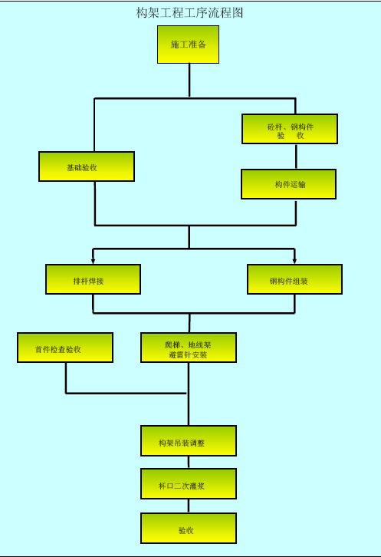

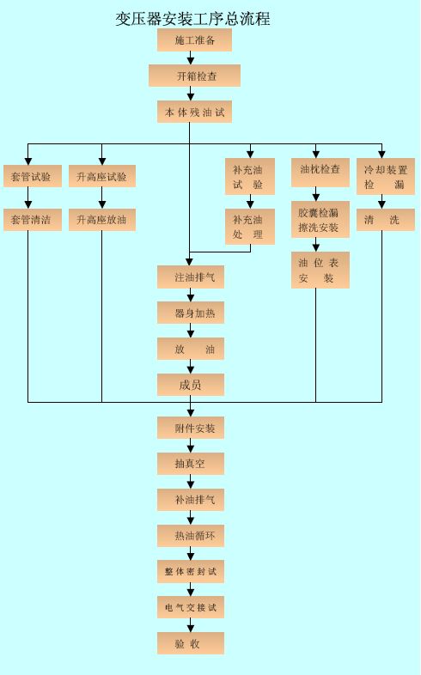

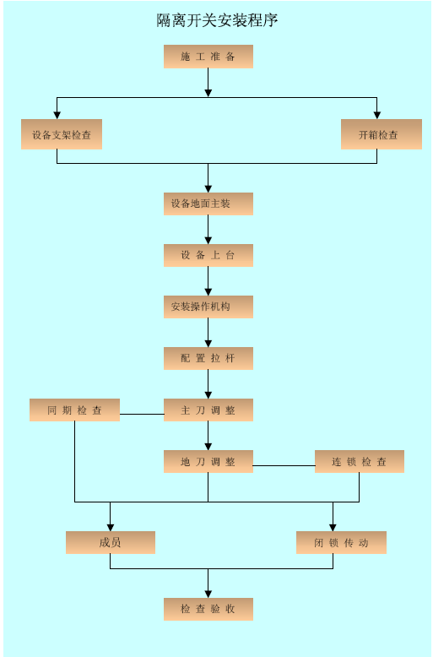

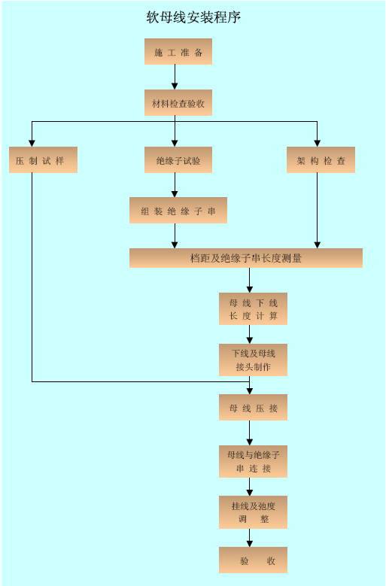

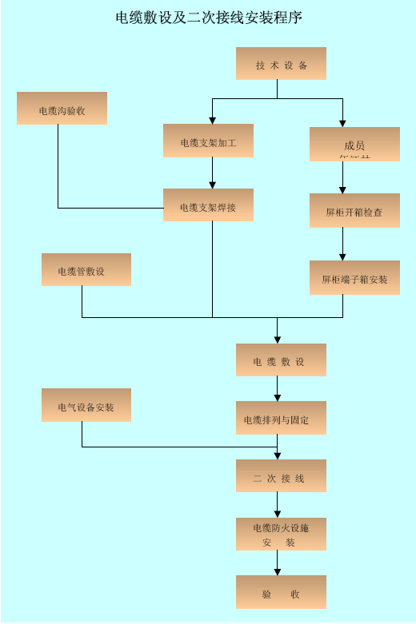
2.2.13 工程成本的控制措施
⑴ 合理的用工制度、严格控制工期，避免窝工是降低成本的关键。
① 工人进入施工现场后，按工种进行班组划分，班组长进行管理，班组与项目部统一考核。优点是：调动灵活、便于安排工作、互相调剂、减少窝工、提高工作效率。
② 加强技术培训，提高操作技能，加强施工速度。
③ 细化施工进度，根据施工总进度的安排，将施工进度细化到每月、每周的计划，认真落实、实施。编制先进、可靠、经济合理的施工方案，合理组织人力和机具,提高施工效率。及时总结调整。
⑵ 加强质量和安全管理
① 严格实行质量预控措施，不出质量事故，努力提高施工质量水平。
② 加强安全管理和监督，严格执行关于安全工作的决定和各种安全规章制度和措施，确保人身和设备安全。
③ 建立完善的经营管理制度,按经济规律办事,合理开支。
⑶ 加强机械管理、提高设备的利用率所有机械设备均由机械部门统一管理，建立档案，跟踪监测、预测故障，发现问题及时处理。定期检修、定期保养。 租赁的大型施工机械应统筹安排施工任务，避免窝工，充分利用，提高机械效率。 有计划地购置工程需要的机械设备。
⑷ 加强施工物资、材料的管理
①执行公司现行的物资、材料管理制度和程序，在保证质量的前提下，坚持货比三家。
② 做好材料的验质、点数、过磅、量方、记帐工作。
③ 严格按施工预算实行限额领料,减少材料的浪费、减少损耗，做好消耗性材料的再利用。
④ 加强工程材料采购、供应管理。交通条件满足时，部分材料经验收后可从接收处直接运至施工现场，以减少转运次数，降低材料运输、周转费用。合理安排仓库、料场的位置，减少二次倒运产生的工时及工作量。
⑤ 开展合理化建议活动,推广新技术,降低工程成本。
⑸ 加强施工成本的控制
①做好成本预测工作,可以预先知道盈亏问题所在,做到心中有数.
②因工程量变动的项目应及时做好工程款项的追加工作。
2.2.14 物资设备运输方案 项目法人供应的物资设备，自交接地点至施工现场采取雇用或委托专业运输公司的车辆进行运输；自行采购的物资设备在合同中明确由厂家直
接送货至施工现场；施工现场内的物资设备二次倒运，由在施工现场配置的吊车和单机完成。大件运输时，应事先调查好运输路径，保证运输安全。

